Β ΘΕΜΑΤΑ ΜΗΧΑΝΙΚΩΝ ΤΑΛΑΝΤΩΣΕΩΝ
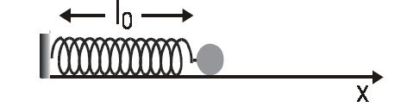

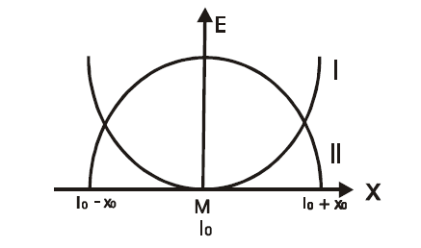
1. Στο άκρο ιδανικού ελατηρίου µε φυσικό μήκος l₀ και σταθερά ελατηρίου K είναι συνδεδεμένο σώμα μάζας m, όπως δείχνει το σχήμα.

α. Ποια από τις καμπύλες Ι και ΙΙ του παρακάτω διαγράμματος αντιστοιχεί στη δυναμική ενέργεια του ελατηρίου και ποια στην κινητική ενέργεια του σώματος;
β. Να σχεδιάσετε στο ίδιο σχήμα, τη γραφική παράσταση της ολικής ενέργειας.

- Ένα σώµα µάζας m είναι προσδεµένο σε ελατήριο σταθεράς k και εκτελεί εξαναγκασµένη ταλάντωση. Η συχνότητα του διεγέρτη είναι f = f₀, όπου f₀ η ιδιοσυχνότητα του συστήµατος.
Αν τετραπλασιάσουµε τη µάζα m του σώµατος, ενώ η συχνότητα του διεγέρτη παραµένει σταθερή, τότε:
Α. Η ιδιοσυχνότητα του συστήματος
α. γίνεται $\frac{f_{0}}{2}$ . β. γίνεται 2 f₀ . γ. παραμένει σταθερή.
B. Το πλάτος της ταλάντωσης του συστήματος
α. αυξάνεται. β. ελαττώνεται. γ. παραμένει σταθερό.

- Ένα σώμα κάνει ταυτόχρονα ταλαντώσεις ίδιας διεύθυνσης, με εξισώσεις x₁=Αημωt και x₂=2Aημωt. Το πλάτος της σύνθετης ταλάντωσης, είναι :
α. Α. β. 3Α. γ. 2Α.

- ∆ύο σώματα Σ₁ και Σ₂ µε ίσες μάζες ισορροπούν κρεμασμένα από κατακόρυφα ιδανικά ελατήρια µε σταθερές k₁ και k₂ αντίστοιχα, που συνδέονται µε τη σχέση k₁= k₂/2. Απομακρύνουμε τα σώματα Σ₁ και Σ₂ από τη θέση ισορροπίας τους κατακόρυφα προς τα κάτω κατά x και 2x αντίστοιχα και τα αφήνουμε ελεύθερα την ίδια χρονική στιγμή, οπότε εκτελούν απλή αρμονική ταλάντωση. Τα σώματα διέρχονται για πρώτη φορά από τη θέση ισορροπίας τους:
α. ταυτόχρονα.
β. σε διαφορετικές χρονικές στιγμές µε πρώτο το Σ₁ .
γ. σε διαφορετικές χρονικές στιγμές µε πρώτο το Σ₂ .

- Σώμα μάζας m είναι κρεμασμένο από ελατήριο σταθεράς k και εκτελεί εξαναγκασμένη ταλάντωση πλάτους Α₁ και συχνότητας f₁. Παρατηρούμε ότι, αν η συχνότητα του διεγέρτη αυξηθεί και γίνει f₂, το πλάτος της εξαναγκασμένης ταλάντωσης είναι πάλι Α₁. Για να γίνει το πλάτος της εξαναγκασμένης ταλάντωσης μεγαλύτερο του Α₁, πρέπει η συχνότητα f του διεγέρτη να είναι:
α. f > f₂. β. f < f₁. γ. f₁ < f < f₂.
Να αιτιολογήσετε την απάντησή σας.
- Σώμα μάζας Μ έχει προσδεθεί στο κάτω άκρο κατακόρυφου ιδανικού ελατηρίου σταθεράς Κ του οποίου το άνω άκρο είναι στερεωμένο σε ακλόνητο σημείο. Απομακρύνουμε το σώμα κατακόρυφα προς τα κάτω κατά απόσταση α από τη θέση ισορροπίας και το αφήνουμε ελεύθερο να κάνει ταλάντωση. Επαναλαμβάνουμε το πείραμα και με ένα άλλο ελατήριο σταθεράς k΄ = 4k. Να γίνουν οι γραφικές παραστάσεις των δυναμικών ενεργειών των δύο ταλαντώσεων σε συνάρτηση με την απομάκρυνση στο ίδιο διάγραμμα.

- Σώμα Σ εκτελεί ταυτόχρονα δύο απλές αρμονικές ταλαντώσεις που γίνονται γύρω από το ίδιο σημείο, στην ίδια διεύθυνση, με εξισώσεις:
X₁= 5ημ10t και x₂ = 8ημ(10t +π)
Η απομάκρυνση του σώματος κάθε χρονική στιγμή θα δίνεται από την εξίσωση
α. x = 3ημ(10t + π) . β. x = 3ημ10t. γ. x = 11ημ(10t + π).

- Ένας ταλαντωτής τη χρονική στιγμή t = 0 έχει ενέργεια Ε₀ και πλάτος ταλάντωσης Α₀. Η ενέργεια που έχει χάσει ο ταλαντωτής μέχρι τη στιγμή t, που το πλάτος της ταλάντωσής του έχει μειωθεί στο 1/4 της αρχικής του τιμής, είναι
α. $\frac{E_{0}}{\text{16}}$. β. $\frac{Ε_{0}}{4}$. γ. $\frac{\text{15}Ε}{\text{16}}$.

- Ένα σώμα μετέχει σε δύο αρμονικές ταλαντώσεις ίδιας διεύθυνσης που γίνονται γύρω από το ίδιο σημείο με το ίδιο πλάτος και γωνιακές συχνότητες, που διαφέρουν πολύ λίγο. Οι εξισώσεις των δύο ταλαντώσεων είναι: x₁=0,2ημ(998 πt), x₂=0,2ημ(1002 πt) (όλα τα μεγέθη στο S.I.). Ο χρόνος ανάμεσα σε δύο διαδοχικούς μηδενισμούς του πλάτους της ιδιόμορφης ταλάντωσης (διακροτήματος) του σώματος είναι:
α. 2s. β. 1s. γ. 0,5s.

- Στην κάτω άκρη κατακόρυφου ιδανικού ελατηρίου σταθεράς Κ, η πάνω άκρη του οποίου είναι στερεωμένη σε ακλόνητο σημείο, σώμα μάζας m εκτελεί απλή αρμονική ταλάντωση πλάτους d/2, όπως φαίνεται στο σχήμα.

Όταν το σώμα διέρχεται από τη θέση ισορροπίας, η επιμήκυνση του ελατηρίου είναι d. Στην κατώτερη θέση της ταλάντωσης του σώματος, ο λόγος της δύναμης του ελατηρίου προς τη δύναμη επαναφοράς είναι
α. $\left|\frac{F_{\text{ελ}}}{F_{\text{επαν}}}\right|=\frac{1}{3}$. β. $\left|\frac{F_{\text{ελ}}}{F_{\text{επαν}}}\right|=3$. γ. $\left|\frac{F_{\text{ελ}}}{F_{\text{επαν}}}\right|=2$.

- Το σώμα Σ₁ του παρακάτω σχήματος είναι δεμένο στο ελεύθερο άκρο οριζόντιου ιδανικού ελατηρίου του οποίου το άλλο άκρο είναι ακλόνητο. Το σώμα Σ₁ εκτελεί απλή αρμονική ταλάντωση πλάτους Α σε λείο οριζόντιο δάπεδο. Το μέτρο της μέγιστης επιτάχυνσης του Σ₁ είναι α_{1max}. Το σώμα Σ₁ αντικαθίσταται από άλλο σώμα Σ₂ διπλάσιας μάζας, το οποίο εκτελεί απλή αρμονική ταλάντωση ίδιου πλάτους Α. Για το μέτρο α_{2max} της μέγιστης επιτάχυνσης του Σ₂, ισχύει:
α. $a_{2\text{max}}=\frac{a_{1\text{max}}}{2}$. β. α_{2max} = α_{1max} γ. α_{2max} = 2.α_{1max}.
- Στο ελεύθερο άκρο κατακόρυφου ιδανικού ελατηρίου σταθεράς Κ ισορροπεί σώμα μάζας m. Εκτρέπουμε το σώμα κατακόρυφα προς τα κάτω και το αφήνουμε ελεύθερο να εκτελέσει απλή αρμονική ταλάντωση.
Αν η εκτροπή ήταν μεγαλύτερη, τότε ο χρόνος μιας πλήρους αρμονικής ταλάντωσης του σώματος θα ήταν
α. μεγαλύτερος. β. μικρότερος. γ. ίδιος και στις δύο περιπτώσεις.
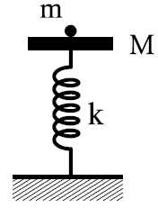
13. Δίσκος μάζας Μ είναι στερεωμένος στο πάνω άκρο κατακόρυφου ιδανικού ελατηρίου σταθεράς Κ, και ισορροπεί (όπως στο σχήμα). Το άλλο άκρο του ελατηρίου είναι στερεωμένο στο έδαφος. Στο δίσκο τοποθετούμε χωρίς αρχική ταχύτητα σώμα μάζας m. Το σύστημα εκτελεί απλή αρμονική ταλάντωση. Η ενέργεια της ταλάντωσης είναι:
α.
. β.
. γ.
.
.

- Σε μια εξαναγκασμένη ταλάντωση η συχνότητα συντονισμού είναι 10Hz. Αν η συχνότητα του διεγέρτη από 10Hz γίνει 20Hz, το πλάτος της εξαναγκασμένης ταλάντωσης
α. μειώνεται. β. αυξάνεται. γ. παραμένει σταθερό.

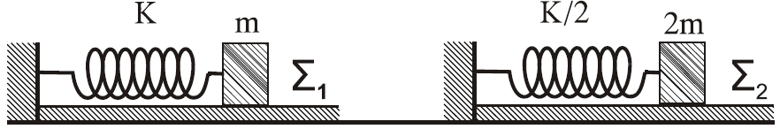
- Τα δύο σώματα Σ₁ και Σ₂ με μάζες m και 2m αντίστοιχα είναι δεμένα στα άκρα δύο ελατηρίων με σταθερές K και Κ/2, όπως φαίνεται στο σχήμα, και εκτελούν απλές αρμονικές ταλαντώσεις με ίσες ενέργειες ταλάντωσης. Οι τριβές θεωρούνται αμελητέες. Το πλάτος ταλάντωσης Α₁ του σώματος Σ₁ είναι
α. μικρότερo. β. ίσo. γ. μεγαλύτερo
από το πλάτος ταλάντωσης Α₂ του σώματος Σ₂.

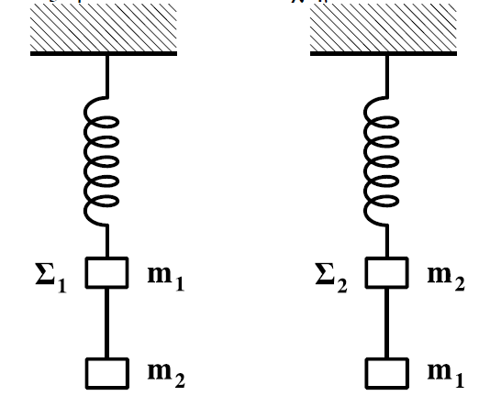
- Δύο όμοια ιδανικά ελατήρια κρέμονται από δύο ακλόνητα σημεία. Στα κάτω άκρα των ελατηρίων δένονται σώματα Σ₁ μάζας m₁ και Σ₂ μάζας m₂. Κάτω από το σώμα Σ₁ δένουμε μέσω αβαρούς νήματος άλλο σώμα μάζας m₂, ενώ κάτω από το Σ₂ σώμα μάζας m₁ (m₁ ≠ m₂), όπως φαίνεται στο σχήμα.
Αρχικά τα σώματα είναι ακίνητα. Κάποια στιγμή κόβουμε τα νήματα και τα σώματα Σ₁ και Σ₂ αρχίζουν να ταλαντώνονται. Αν η ενέργεια της ταλάντωσης του Σ₁ είναι Ε₁ και του Σ₂είναι Ε₂, τότε:
α. $\frac{E_{1}}{E_{2}}=\frac{m_{2}}{m_{1}}$. β. $\frac{E_{1}}{E_{2}}=\frac{m_{2}^{2}}{m_{1}^{2}}$. γ. $\frac{E_{1}}{E_{2}}=1$.

- Ηχητική πηγή εκπέμπει ήχο σταθερής συχνότητας f. Με μια δεύτερη ηχητική πηγή δημιουργούμε ταυτόχρονα ήχο, τη συχνότητα του οποίου μεταβάλλουμε. Σε αυτήν τη διαδικασία δημιουργούνται διακροτήματα ίδιας συχνότητας για δύο διαφορετικές συχνότητες f₁, f₂ της δεύτερης πηγής. Η τιμή της f είναι
α. $\frac{f_{1}+f_{2}}{2}$. β. $\frac{f_{1}f_{2}}{f_{1}+f_{2}}$. γ. $\frac{f_{2}{\text{-f}}_{1}}{2}$.

18. Απλός αρμονικός ταλαντωτής, ελατήριο-μάζα, με σταθερά ελατηρίου k = 100 N/m και μάζα m =1kg εκτελεί εξαναγκασμένη ταλάντωση με συχνότητα διεγέρτη $f=\frac{8}{π}$Hz. Αν η συχνότητα του διεγέρτη αυξηθεί, τότε το πλάτος της ταλάντωσης
α. μειώνεται. β. αυξάνεται. γ. μένει σταθερό.

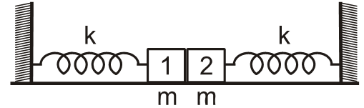
19. Δύο όμοια σώματα, ίσων μαζών m το καθένα, συνδέονται με όμοια ιδανικά ελατήρια σταθεράς k το καθένα, των οποίων τα άλλα άκρα είναι συνδεδεμένα σε ακλόνητα σημεία, όπως στο σχήμα. Οι άξονες των δύο ελατηρίων βρίσκονται στην ίδια ευθεία, τα ελατήρια βρίσκονται στο φυσικό τους μήκος ℓ₀ και το οριζόντιο επίπεδο στο οποίο βρίσκονται είναι λείο. Μετακινούμε το σώμα 1 προς τα αριστερά κατά d και στη συνέχεια το αφήνουμε ελεύθερο να κινηθεί. Το σώμα 1 συγκρούεται πλαστικά με το σώμα 2. Το συσσωμάτωμα που προκύπτει εκτελεί απλή αρμονική ταλάντωση με σταθερά επαναφοράς D = 2k. Αν Α₁ το πλάτος της ταλάντωσης του σώματος 1 πριν τη κρούση και Α₂ το πλάτος της ταλάντωσης του συσσωματώματος μετά την κρούση, τότε ο λόγος Α₁ /Α₂ είναι
α. 1. β. 0,5 γ. 2.

20. Κατά τη σύνθεση δύο απλών αρμονικών ταλαντώσεων με παραπλήσιες συχνότητες f₁ και f₂, ίδιας διεύθυνσης και ίδιου πλάτους, που γίνονται γύρω από την ίδια θέση ισορροπίας, με f₁ > f₂, παρουσιάζονται διακροτήματα με περίοδο διακροτήματος Τ_{Δ} = 2 s. Αν στη διάρκεια του χρόνου αυτού πραγματοποιούνται 200 πλήρεις ταλαντώσεις, οι συχνότητες f₁ και f₂ είναι:
α. f₁= 200,5 Hz, f₂= 200 Hz
β. f₁= 100,25 Hz, f₂= 99,75 Hz
γ. f₁= 50,2 Hz, f₂= 49,7 Hz

